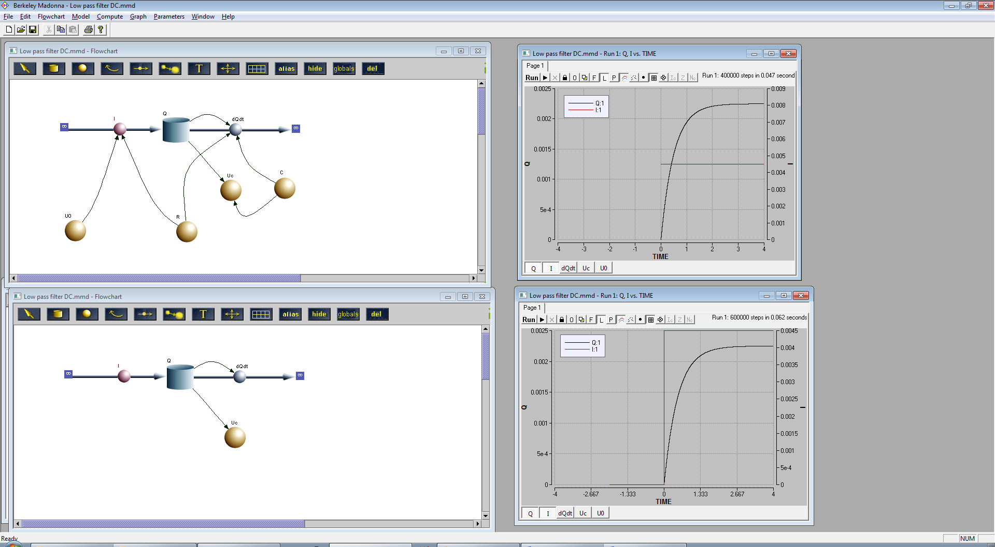

Zwei Modelle – zwei Ladungskurven